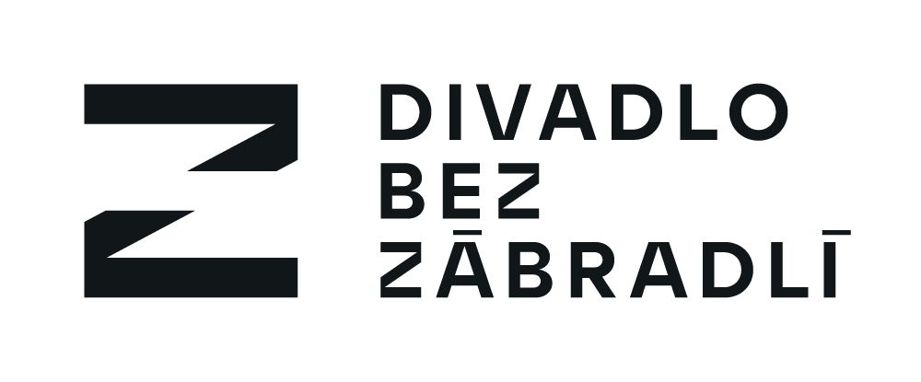
Smlouva o zprostředkování pořadu
Divadlo Bez zábradlí, s.r.o.
se sídlem: Jevany, Spojovací 293, PSČ: 281 66
zapsaná v obchodním rejstříku vedeném Městským soudem v Praze, oddíl C, vložka 49838
IČ: 25102699, DIČ: CZ25102699,
zastoupená: Josefem Heřmánkem, jednatelem
kontaktní adresa: Palác Adria, Jungmannova 36/31, Praha 1 (kancelář DBZ)
Email: xxxx
číslo účtu: xxx (účet vedený u společnosti UniCredit Bank Czech Republic, a.s.)
(dále jen „DBZ“)
na straně jedné
a
Městské divadlo a kino Ostrov
se sídlem: Na Ostrově 28, Havlíčkův Brod, 580 01
IČ: 47453281; DIČ: CZ 47453281
Zastoupená: jednatelem společnosti Ing. Tomášem Hermannem
(dále jen „pořadatel“)
na straně druhé
tímto uzavírají Smlouvu o zprostředkování pořadu č. 01/02/2023

I. Předmět smlouvy
Představení: JISTĚ, PANE PREMIÉRE
Místo: Městské divadlo a kino Ostrov, Havlíčkův Brod
Datum a čas: 1.2.2023, od 19:00
Kontaktní osoba: Jana Nyklová
Cena představení: 70 000 Kč

II. Práva a povinnosti smluvních stran
- DBZ se zavazuje realizovat představení v místě a čase stanoveném v článku I. této smlouvy. Pořadatel uhradí DBZ na základě vystavené faktury: 70 000 Kč + 21 % DPH, a to do čtrnácti dnů od data vystavení faktury převodem na běžný účet číslo účtu: xxxx (xxxx)
Všechny doklady zmiňované v tomto odstavci budou zasílány pouze elektronicky, a to na adresu: xxxx
- Pořadatel se zavazuje k povinnosti nahlásit DILIA, Krátkého 1, 190 00, Praha 9 a INTERGRAM, Klimentská 1207/10, 110 00 Praha 1 hrubé tržby s uvedením data, místa konání představení a adresu pořadatele a na základě faktury vystavené DILIA uhradit autorskou odměnu (dále jen „tantiémy“). Tantiémy jsou ve výši xx % z celkových hrubých tržeb včetně předplatného za každé představení + DPH.
- Zruší-li pořadatel představení v průběhu 15 pracovních dnů před plánovaným datem konání představení, uhradí pořadatel DBZ xxx % honoráře + DPH.
- Nebude-li moci vzhledem k neovlivnitelným okolnostem dojít k odehrání představení stanoveného v článku I. této smlouvy, vyvinou obě strany úsilí k nalezení řešení takové situace. Tím může být:
  - nahrazení představení jiným z repertoáru DBZ, nebo
  - nalezení náhradního termínu konání akce.
- V případě nedodržení termínu splatnosti faktury uhradí pořadatel DBZ navíc dohodnutou smluvní pokutu ve výši xx % z fakturované částky za každý den prodlení platby. Zaplacením smluvní pokuty nezaniká právo DBZ domáhat se škody v plné výši.
- DBZ je povinno provést zdanění přijmu podle zák. č. 586/92 Sb., o dani z příjmu, v platném znění.
III. Další ustanovení
- Dopravu techniky zajišťuje firma Jiří Vrťátko, , dopravu herců zajišťuje Petr Dvořáček Náklady na dopravu zajišťuje pořadatel. Dopravu hradí pořadatel přímo dopravcům dle domluvy na fakturu nebo hotově na místě.
- Smluvní strany přijímají a potvrzují obecné podmínky smlouvy.
- Pořadatel si ponechá jedno provedení smlouvy a druhé potvrzené vrátí DBZ.
- DBZ bere na vědomí, že Smlouva o provedení divadelního představení může být pořadatelem po jejím podpisu zveřejněna v registru smluv dle Zákona o registru smluv č.340/2015 Sb.
- Nedílnou součástí smlouvy jsou technické požadavky na provedení představení uvedené v Příloze č. 1 této smlouvy.
- Před uzavřením smlouvy je nutná dohoda s technickým zázemím.
Kontakty na technické zázemí „pořadatele“:

V Praze dne 11. 7. 2022 | V Havlíčkově Brodě dne  11. 7. 2022

